**MANUAL DE USUSARIO MODULO ENCUESTAS**

1. PAGINA DE INICIO : Tiene dos opciones login y signup

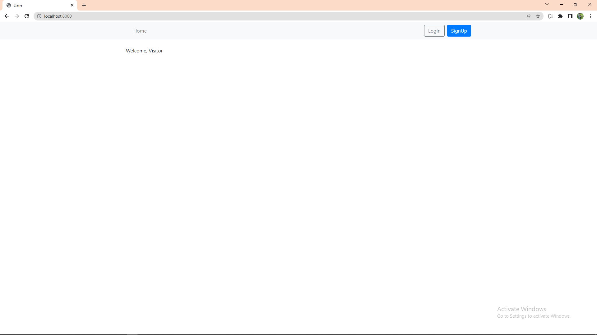

1. PAGINA SIGNUP

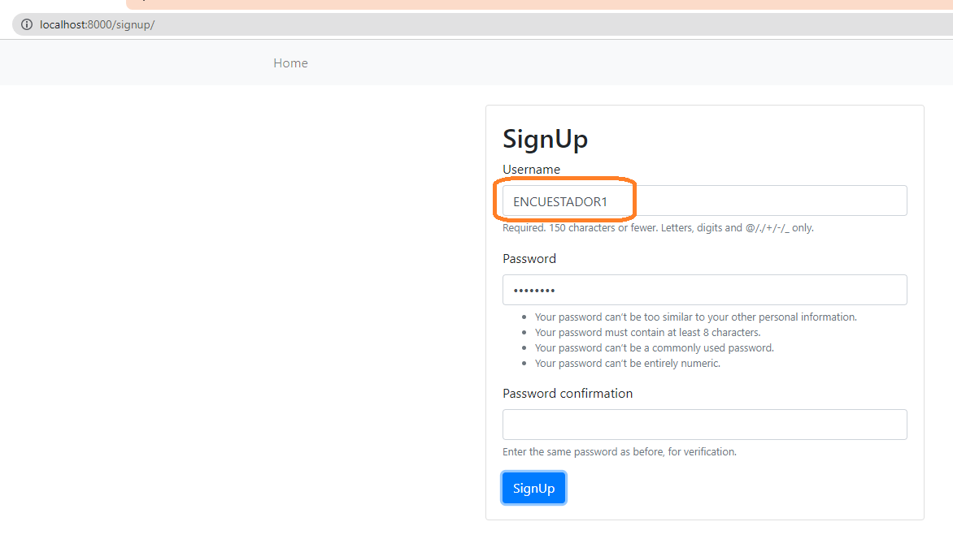

1. Crea el usuario en la base de datos :

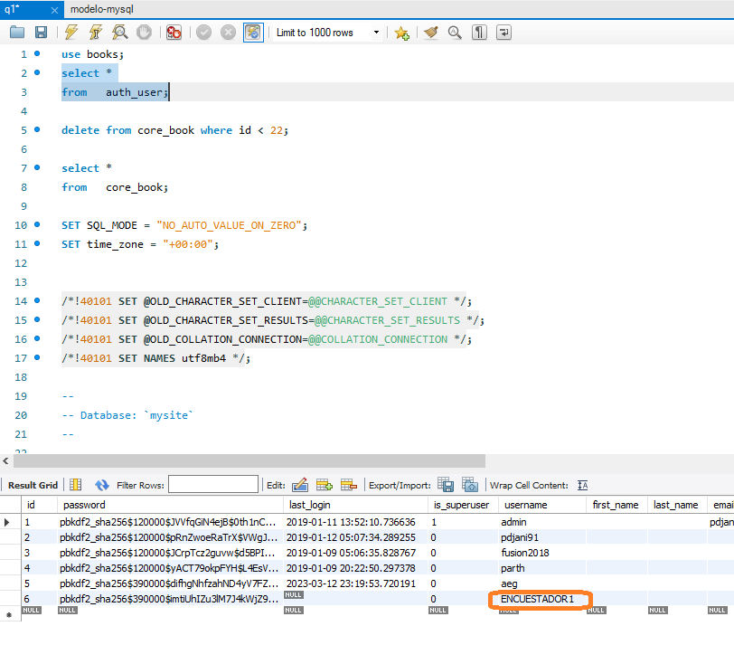

1. Se hace login con el usuario creado:

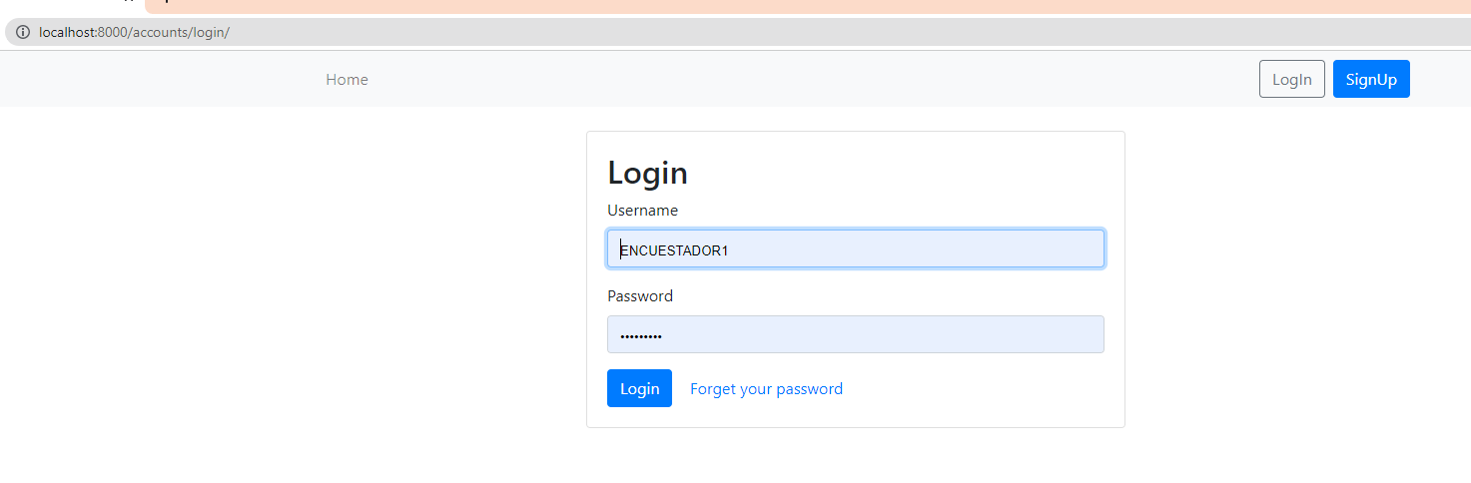

1. La ventana informa el usuario logeado y muestra el menú principal :

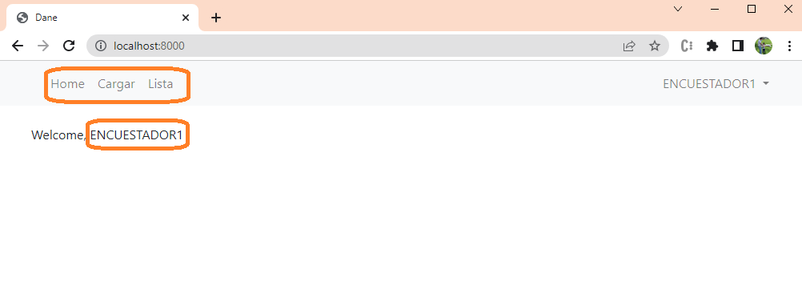

1. El Sistema muestra la pantalla de cargar encuesta. Si selecciona acompañantes muestra el campo numero de acompañantes.

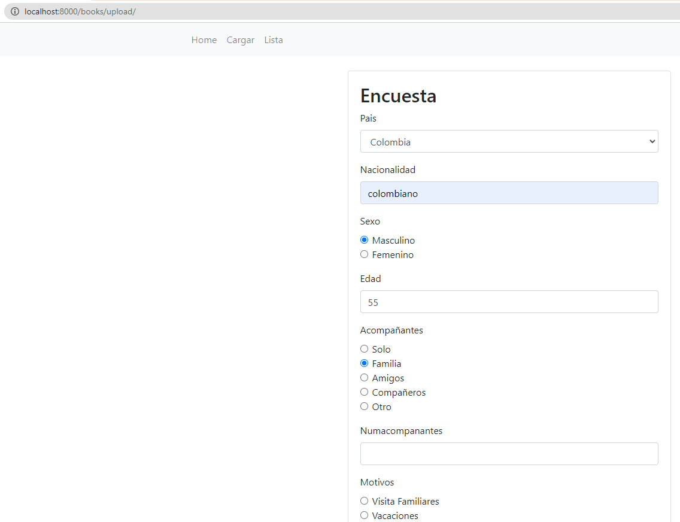

1. El Sistema muestra la pantalla de cargar encuesta. Si selecciona “Solo” NO muestra el campo numero de acompañantes.

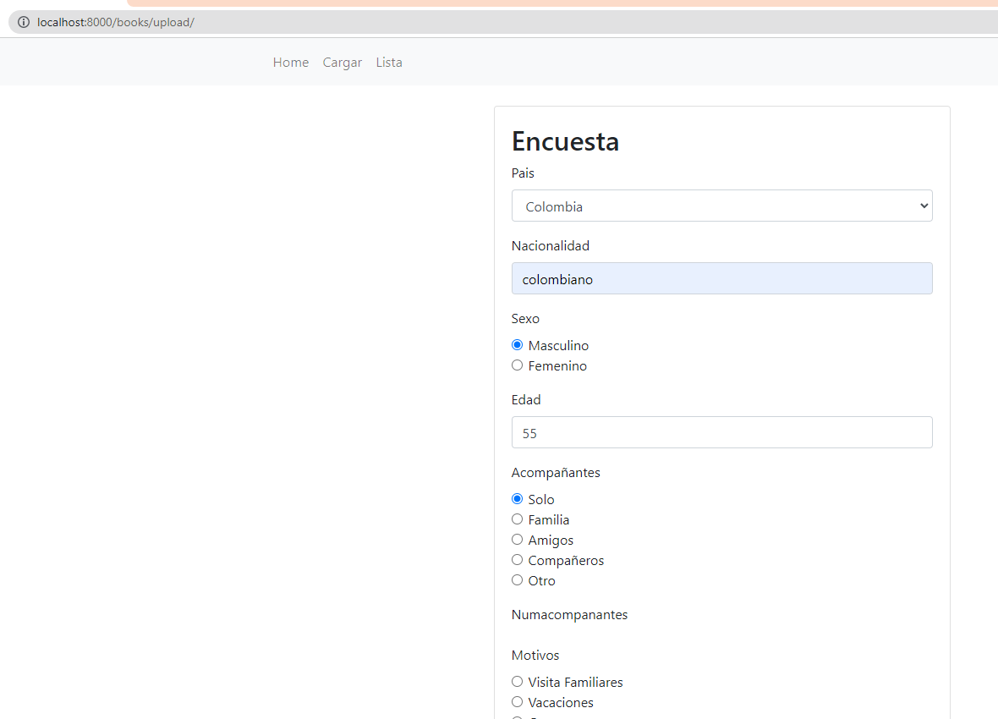

1. Si se elije motive diferente a visita familiars muestra la lista de paquetes (Organizacion)

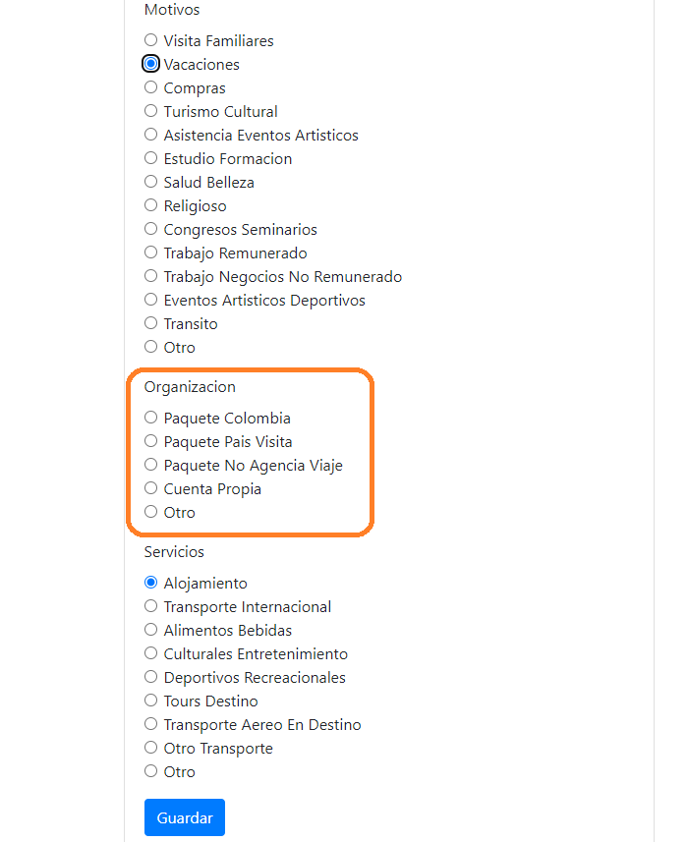

1. Si se elije motivo igual a visita familiares NO muestra la lista de paquetes (Organizacion)

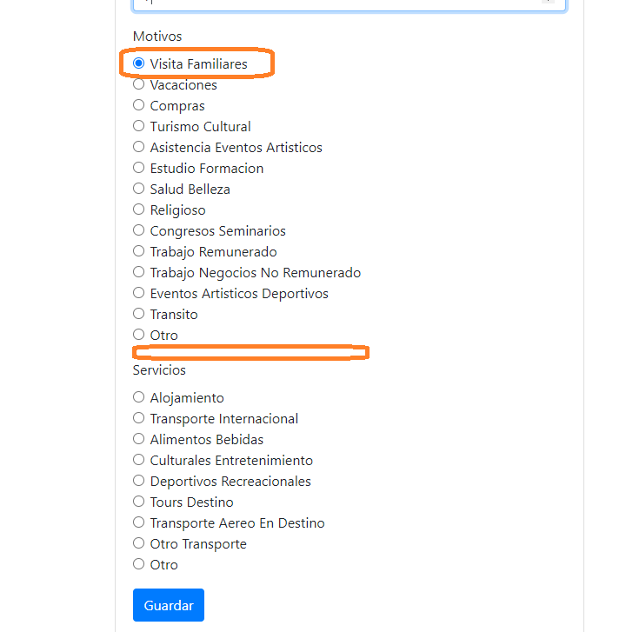

1. Se complete la encuesta y se da guardar :

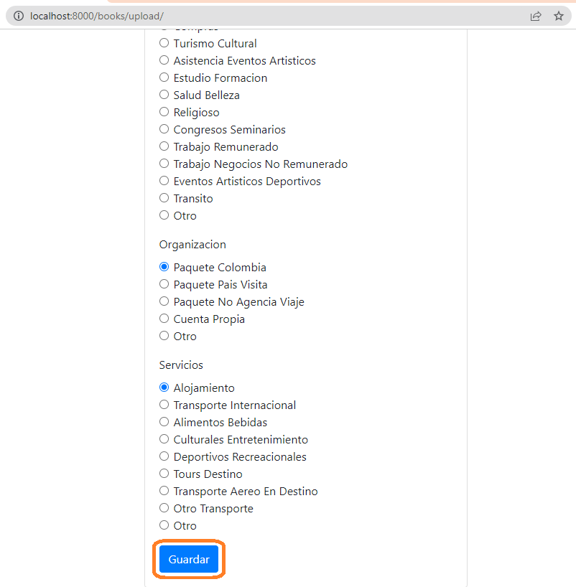

1. Muestra confirmación del guardado de la encuesta y una lista de encuestas

